QUẬN ĐOÀN
NGŨ HÀNH SƠN

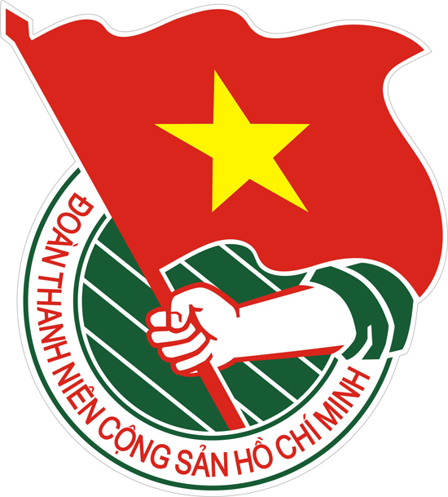 | TÀI LIỆU SINH HOẠT CHI ĐOÀN  Tháng 7/2019
TUYÊN TRUYỀN KỶ NIỆM 72 NĂM NGÀY THƯƠNG BINH LIỆT Sỹ (27/7/1947 – 27/7/2019)

I. Nội dung:
1. Nội dung tuyên truyền:
- Tuyên truyền các chủ trương của Đảng, chính sách, pháp luật của Nhà nước về chính sách ưu đãi người có công với cách mạng; về kết quả nổi bật phong trào “Đền ơn đáp nghĩa” do Đoàn thanh niên các cấp triển khai thực hiện trong thời gian qua; quyết liệt đấu tranh, phản bác những thông tin, quan điểm sai trái, xuyên tạc lịch sử, phủ định vai trò lãnh đạo của Đảng, Chủ tịch Hồ Chí Minh và các tầng lớp Nhân dân trong sự nghiệp đấu tranh và giải phóng dân tộc, thống nhất đất nước.
- Tuyên truyền sự ra đời, ý nghĩa của Ngày Thương binh - Liệt sỹ, truyền thống “Đền ơn đáp nghĩa - Uống nước nhớ nguồn” gắn với lịch sử truyền thống đấu tranh dựng nước và giữ nước của dân tộc; ca ngợi sự hy sinh anh dũng, các chiến công của các anh hùng, liệt sỹ, lực lượng Thanh niên xung phong, thương bệnh binh và người có công với cách mạng đã chiến đấu, hy sinh cống hiến sức lực, trí tuệ và của cải trong hai cuộc kháng chiến chống Pháp, chống Mỹ và cuộc chiến đấu bảo vệ biên giới phía Bắc, biên giới Tây Nam của Tổ quốc. Tuyên truyền về những tấm gương anh hùng liệt sỹ trẻ tuổi đã hy sinh anh dũng trong sự nghiệp giải phóng dân tộc, thống nhất đất nước.
- Tuyên truyền cho thế hệ trẻ về những thành tựu to lớn và có ý nghĩa lịch sử trong hơn 30 năm thực hiện đường lối đổi mới toàn diện đất nước; những bài học kinh nghiệm trong xây dựng và bảo vệ chính quyền cách mạng, xây dựng Nhà nước pháp quyền xã hội chủ nghĩa Việt Nam; thời cơ, thuận lợi và khó khăn, thách thức của đất nước; những nhiệm vụ xây dựng và bảo vệ Tổ quốc trong tình hình mới, nhiệm vụ về phát triển kinh tế - xã hội, nâng cao đời sống vật chất, tinh thần cho Nhân dân,… quyết tâm xây dựng Tổ quốc ngày càng giàu đẹp, văn minh.
- Đa dạng hóa các hình thức tuyên truyền, tăng cường tuyên truyền trực quan, qua các kênh truyền thông, mạng xã hội (băng rôn, cờ phướn, các ấn phẩm tuyên truyền, infographic, ảnh bìa và ảnh đại diện các trang cá nhân).
- Tổ chức sinh hoạt chi đoàn, chi hội, giao lưu gặp gỡ, tọa đàm, đối thoại, nói chuyện truyền thống, tổ chức các hoạt động văn hóa, văn nghệ với chủ đề ca ngợi Đảng, Bác Hồ, truyền thống đấu tranh dựng nước, giữ nước của các thế hệ cha anh, công lao đóng góp của các anh hùng liệt sỹ, lực lượng Thanh niên xung phong, cựu chiến binh…
- Tổ chức hành trình về nguồn, hành trình đến với bảo tàng, các địa danh lịch sử, di tích truyền thống, các địa chỉ đỏ để giáo dục, bồi dưỡng lý tưởng cách mạng, khơi gợi, phát huy lòng yêu nước, tinh thần tự hào, tự tôn dân tộc và trách nhiệm của thế hệ trẻ.
2. Tổ chức các hoạt động “Đền ơn đáp nghĩa”, “Uống nước nhớ nguồn”
- Hướng dẫn, động viên các cơ sở Đoàn, Hội và đoàn viên, thanh niên tích cực tham gia có hiệu quả các hoạt động “Đền ơn đáp nghĩa”, “Uống nước nhớ nguồn” như: đăng ký chăm sóc, phụng dưỡng Mẹ Việt Nam anh hùng, mẹ liệt sỹ; động viên, thăm hỏi, tặng quà các thương binh, thân nhân gia đình liệt sỹ, các cựu Thanh niên xung phong, cựu chiến binh, người có công với cách mạng, người nhiễm chất độc da cam có hoàn cảnh khó khăn.
- Tổ chức các hoạt động giao lưu, thăm hỏi, tặng quà tại trung tâm điều dưỡng và chăm sóc người có công, các hoạt động tình nguyện chăm sóc sức khỏe, khám, chữa bệnh, cấp phát thuốc miễn phí cho các gia đình chính sách và các gia đình tại vùng căn cứ cách mạng, vùng sâu, vùng xa, vùng khó khăn.
- Tổ chức các hoạt động tình nguyện vệ sinh môi trường, tu sửa, chỉnh trang, làm vệ sinh các bia, đài tưởng niệm liệt sỹ; tu sửa các công trình ghi công liệt sỹ, phần mộ các liệt sỹ, đền thờ, tạo cảnh quan môi trường sạch, đẹp tại các nghĩa trang, tượng đài liệt sỹ, các di tích lịch sử văn hóa.
- Khảo sát, vận động hỗ trợ, đóng góp ngày công xây mới và sửa chữa nhà tình nghĩa, các công trình phục vụ đời sống, sinh hoạt cho các gia đình chính sách, gia đình thương binh liệt sỹ, gia đình có công với cách mạng, thương bệnh binh có hoàn cảnh khó khăn.
- Chăm lo, biểu dương, tuyên dương, khen thưởng, tặng học bổng cho con em thương binh, liệt sỹ. Nhận đỡ đầu cho con thương binh liệt sỹ, gia đình thương binh liệt sỹ có con em bị nhiễm chất độc da cam.
II. Các hoạt động sinh hoạt khác:
1. Triển khai thực hiện các hoạt động hướng ứng “Ngày toàn dân phòng, chống mua bán người 30/7” năm 2019
- Tổ chức sinh hoạt chi đoàn với các nội dung tuyên truyền về ngày toàn dân phòng, chống mua bán người 30/7, tăng cương tuyên truyền qua các hoạt động văn nghệ, mít tinh, các băn rôn, khẩu hiệu tuyên truyền nhằm phát huy mạnh mẽ sức mạnh tổng hợp của cả hệ thống chính trị, các cấp, các ngành, đoàn thể chủ động phòng ngừa và ngăn chặn, tham gia đấu tranh chống tội phạm mua bán người; hỗ trợ và bảo vệ các nạn nhân bị mua bán. Tuyên truyền cho đoàn viên thanh niên về các thủ đoạn mua bán người như: việc sử dụng mạng Internet, mạng xã hội để dụ dỗ nạn nhân, giả danh lực lượng chức năng, kết hôn, xuất khẩu lao động...để thực hiện hành vi mua bán người.
2. Thực hiện công tác chăm sóc, giáo dục và bảo vệ trẻ em
- Tuyên truyền cho đoàn viên thanh niên về các chủ trương, đường lối của Đảng, chính sách, pháp luật của Nhà nước về trẻ em, đặc biệt là Luật Trẻ em; về tháng hành động Vì trẻ em năm 2019, chung tay vì trẻ em nghèo, trẻ em người dân tộc; triển khai tích cực và hiệu quả các biện pháp phòng, chống xâm hại trẻ em, xâm hại tình dục trẻ em, Tổ chức tích cực các hoạt động hè cho trẻ em trên địa bàn thành phố.
3. Định hướng thực hiện công tác truyền thông, giáo dục về dân số năm 2019.
- Triển khai tuyên truyền Nghị quyết số 21NQ/TW ngày 25/10/2017 về công tác dân số trong tình hình mới, chuyển trọng tâm chính sách dân số từ kế hoạch hóa gia đình sang dân số và phát triển. Tập trung truyền thông vào quy mô, cơ cấu, phân bố và chất lượng dân số, giảm thiểu mất cân bằng giới tính sau khi sinh.
- Tuyên truyền thanh niên trước khi kết hôn chấp nhận dịch vụ tư vấn và khám sức khỏe trước hôn nhân, nâng cao nhận thức về các quy định của pháp luật về cấm tảo hôn, kết hôn cận huyết thống.
- Cung cấp các kiến thức về sức khỏe sinh sản, sức khỏe tình dục để phụ nữ trong độ tuổi sinh đẻ hiểu biết và phòng tránh thai hiệu quả, tránh các bệnh lây truyền qua đường tình dục, chăm sóc thai nhi khỏe mạnh để sinh con khỏe mạnh.
* Các hoạt động do Quận Đoàn Ngũ Hành Sơn tổ chức
- Chiến dịch Hành quân xanh
- Chiến dịch Hoa phượng đỏ
- Hội nghị tuyên truyền công tác đối ngoại hội nhập quốc tế
- Tập huấn công tác vay vốn
- Đại hội Hội LHTN quận
- Lễ thắp nến tri ân các anh hùng liệt sĩ 27/7

